特集： いきいき協働事業の成果～デジタル初心者のための実践講習会

小平市いきいき協働事業は、市が提示した課題や事業に対して市民活動団体などが提案して、市と協働して課題の解決を図ります。その事業例として、小平ＩＴ推進市民グループの団体が実施した「デジタル初心者のための実践講習会」の事業内容と成果について記載します。

■事業の目的
情報化社会の急速な発展により、高齢者などデジタル機器の操作に慣れていない方は情報の取得が難しくなり、情報格差が課題になっています。 本事業は誰もが気軽にデジタル機器の操作方法を学ぶ機会を提供して情報格差の解消を図ります。

■実施内容
市民が自分のスマホやパソコンを会場に持参して、実際に操作しながら、使い方をマンツーマンで相談できる講習会「スマホ・パソコンお助け隊」を２０２３年度の1年間に毎週計４９回実施した。会場は小平市内の公民館や地域センターなど計３２か所を巡った。また、オンラインのＺｏｏｍを利用して、 自宅から参加できる機会を４回設けた。 講習会の案内は市報に掲載し、チラシを毎月１,０００部印刷して公民館、地域センター、自治会などへ配布した。講習会の参加者は延べ３８３人で団体のスタッフが参加者の相談に対応した。
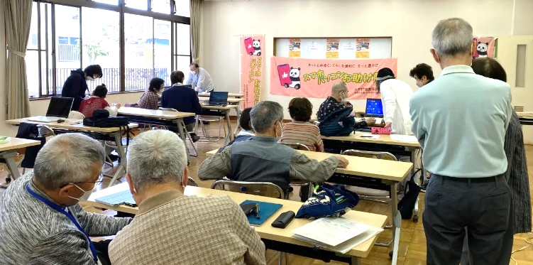
「スマホ・パソコンお助け隊」の活動の様子

■参加者アンケートより
参加者の年齢は７０代が４７%で最も多く、 次いで８０代が２９%で、７０～８０代が大半を占めた。 また、下図のように市報を見て参加した人が最も多く、公民館や自治会に配布したチラシも効果があった。

講習会を何で知りましたか？（複数選択）

スマホは、ほとんどの人が所有していますが、 これまでは電話のみで使用していた人もインターネットでいろいろな使い方を学んでいました。相談内容は個人ごとに用途が異なりますが、専門用語の意味、文字の入力方法、アプリのインストール、ＱＲコードの読み取り、ＬＩＮＥの使い方、写真の整理、生成ＡＩの利用、機器の不具合、セキュリティなど多岐にわたります。

■成果と課題
講習会では高齢者などスマホやパソコンの操作が分からなくて困っている方が、自分でインターネットを利用していろいろな情報が得られるようになりました。しかし、今後の情報化社会の益々の発展に伴い、デジタル機器も進歩してＡＩなど新しい技術も登場しているので、活動を継続的に取り組む必要があります。

■協働の効果
小平市との協働事業により、毎週の講習会の会場を予め年間で確保することができた。また、市報による広報を行い、地域センターや自治会へ参加者募集のチラシを毎月配布して、参加者を広く募集することができた。団体としては２００１年からＩＴ関連活動を行ってきて技術的なノウハウを発揮することができた。

■協働事業フォローアップ支援交流会
本事業の終了後、小平市により協働事業フォローアップ支援交流会が開催され、協働事業の成果が発表されました。参加者は２７名で小平市の各部署の職員が参加しました。参加者からスマホ・パソコンお助け隊の活動について次のような感想がありました。
「市役所のサービスもスマホを利用したオンラインの手続きが多くなり、高齢者の方からうまくできないというお声もよく聞かれます。こうした取り組みはとても重要な機会になると思いました。」「スマホやＰＣはこれからさらに必須となる場面が増えてくる時代になると思います。使い方の分からない方々が取り残されないようにするという取り組みはとてもすばらしい。」
これらの感想は団体の活動の励みになり、 活動を今後も続けて行く予定です。協働事業は市の公共性と団体の専門性を共に協力して活かすことによって、地域社会に貢献することができます。 （文責：佐藤）

